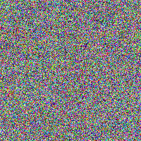
这是第一页的测试内容。
OCR Studio 智能图像文字识别测试。
English text mixed with 中文内容 should work correctly.


这是第二页的内容。
测试页眉页脚功能：文件名应该出现在每页顶部。
页码应该显示为 第 X 页 / 共 N 页 格式。

